关于落实看穿式监管的要求及开展生产系统认证码申请通知

为贯彻落实中国证监会及中国期货市场监控中心对加强期货市场看穿式监管的要求，根据《关于加强证券期货经营机构客户交易终端信息等客户信息管理的规定》（证监会公告〔2013〕【30号】）、《关于进一步加强期货经营机构客户交易终端信息采集有关事项的公告》(证监会发布【第27号公告】2018年9月7日)，中国期货市场监控中心于2018年9月14日发布了《关于发布<期货公司客户交易终端信息采集及接入认证技术规范>的通知》，我司将于6月14日进行交易系统升级改造。
目前我司已开启生产正式系统认证码申请及接入验证工作，请填写接入终端发送至我司技术部邮箱tech@gffcc.com ,邮件标题注明【看穿式监管生产系统认证码申请表--XXX（个人姓名/公司名称）】，邮件内容如下方所示表格，受理申请后会以邮件方式回复。
特此通知。
国富期货有限公司
2019年06月04日

附件1： 看穿式监管生产系统认证码申请表

附件1

看穿式监管生产系统认证码申请表

申请方名称
技术系统  联系人 | 姓名 |  | 电话
技术系统  联系人 | Email
申请信息 | AppID/RelayAppID
申请信息 | 连接模式  （直连/中继）
申请信息 | 接入系统
申请信息 | 客户帐号
备注说明:

说明：
- AppID/RelayAppID格式规范
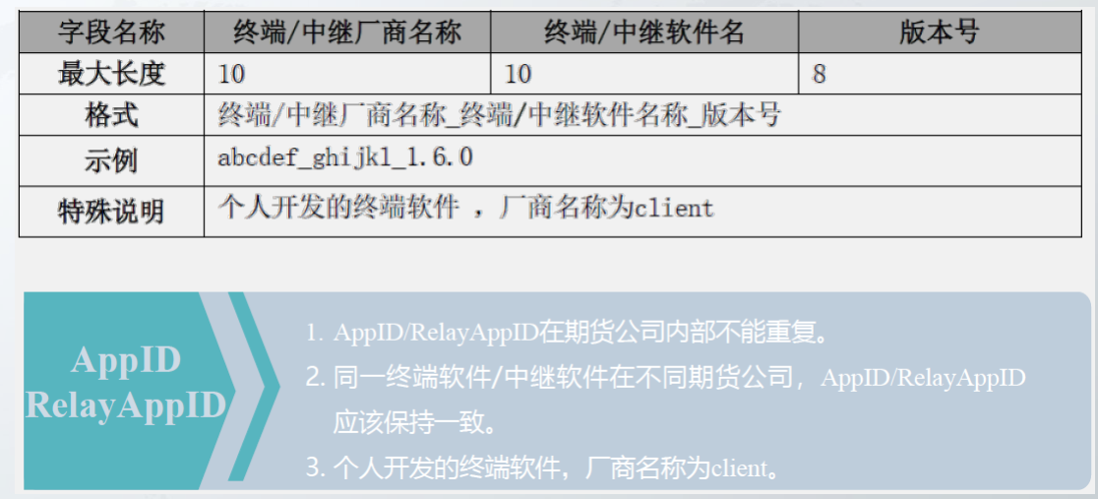
注：如果非个人开发终端，请注明一下第三方厂商名称。
- 连接模式分为直连模式和中继模式，AppID为直连模式；RelayAppID为中继模式；
- 接入系统为客户生产实盘交易时所接入的系统，如CTP、QDP、Xone、易盛等；
4、客户帐号为客户实盘交易时使用的资金帐号；

